RELATÓRIO TÉCNICO
Classificador de Doenças em Folhas de Batata

Link do vídeo:
https://www.youtube.com/watch?v=0i1IupmIi8g

Grupo 5
Nome Completo | RM
Vinicius Taiki | 554226
Matheus Diniz | 553083
Matheus Hammarstrom | 553403
Lucas Fonseca | 552973

Engenharia de Software — Aplicações de Machine Learning no Agronegócio
2026

1. Introdução
Este relatório apresenta o desenvolvimento de um protótipo acadêmico para classificar imagens de folhas de batata em duas categorias: saudável e doente por requeima (Late Blight). A solução combina um modelo de reconhecimento de imagens criado no Teachable Machine com um script Python responsável pelo processamento das imagens e pela exportação dos resultados.
O protótipo recebe um banco de imagens organizado em pastas, realiza a classificação de cada arquivo e exporta um arquivo CSV com nome da imagem, categoria detectada, confiança da previsão, categoria esperada e indicação de acerto ou erro.

2. Processo de Desenvolvimento

2.1 Coleta e organização dos dados
O conjunto de dados utilizado foi obtido do Potato Leaf Disease Dataset, disponibilizado na plataforma Kaggle. O projeto utiliza duas categorias do conjunto público:
- Folha saudável (Healthy): imagens sem sinais visíveis de doença.
- Requeima (Late Blight): imagens com sintomas visíveis da doença.
Para avaliar o protótipo, foram selecionadas 200 imagens do conjunto de teste, sendo 100 de cada categoria. A organização em pastas identificadas permite comparar a categoria prevista pelo modelo com a categoria esperada de cada imagem.

2.2 Treinamento e exportação do modelo
No Teachable Machine, as imagens foram organizadas nas classes saudável e doente. Após o treinamento, o classificador foi exportado no formato Keras (.h5), acompanhado do arquivo labels.txt com os nomes das categorias.
O arquivo keras_model.h5 realiza a classificação, enquanto o labels.txt relaciona cada saída do modelo à categoria correspondente. Dessa forma, o protótipo pode executar as previsões localmente pelo script Python, sem depender da interface do Teachable Machine durante o uso.

2.3 Script de classificação
O processamento das imagens é realizado pelo script Python. Suas principais responsabilidades são:
- receber a pasta de imagens indicada na execução;
- percorrer suas subpastas e localizar arquivos JPG, JPEG e PNG;
- redimensionar as imagens para 224 × 224 pixels e normalizar os valores para o intervalo de -1 a 1;
- carregar o modelo, classificar cada imagem e registrar a confiança da previsão;
- comparar a previsão com a categoria esperada quando a imagem pertence a uma pasta identificada;
- gerar o arquivo resultados.csv e apresentar um resumo da execução no terminal.

3. Tecnologias Utilizadas
Tecnologia / biblioteca | Descrição e função
Python 3.9 | Linguagem utilizada para executar o classificador e gerar o arquivo CSV.
TensorFlow 2.13.1 | Carrega o modelo Keras exportado e realiza a inferência das imagens.
NumPy 1.24.3 | Armazena os pixels em arrays e aplica a normalização numérica.
Pillow 10.4.0 | Abre, converte e redimensiona as imagens antes da inferência.
Teachable Machine | Ferramenta utilizada para organizar as classes, treinar e exportar o modelo de classificação.
CSV | Formato estruturado usado para registrar e consultar os resultados da classificação.

4. Resultados
A avaliação do protótipo utilizou 200 imagens do conjunto de teste. O modelo classificou corretamente 199 imagens e apresentou um erro, resultando em 99,5% de acurácia nesse conjunto controlado.
Categoria esperada | Imagens | Acertos | Acurácia
Folha saudável | 100 | 99 | 99%
Folha doente | 100 | 100 | 100%
Total | 200 | 199 | 99,5%
A confiança indica o grau de certeza atribuído pelo modelo a uma previsão individual. Já a acurácia corresponde à proporção de classificações corretas no conjunto avaliado. O único erro ocorreu em uma imagem de folha saudável, classificada como doente com 74,04% de confiança.

4.1 Imagens de exemplo
Os exemplos abaixo fazem parte do conjunto avaliado. As categorias e as confianças apresentadas foram registradas no arquivo resultados.csv.
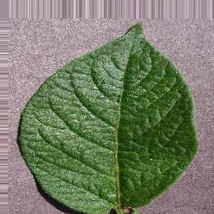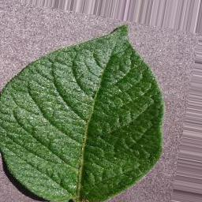
Figura 1 — Exemplos de folhas saudáveis classificadas corretamente, ambas com confiança superior a 99,9%.
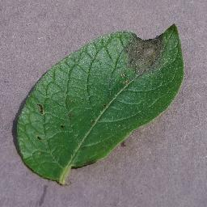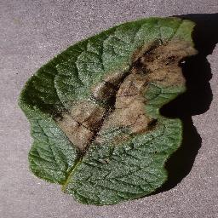
Figura 2 — Exemplos de folhas com requeima classificadas corretamente, ambas com confiança superior a 99,9%.

4.2 Limitações
O conjunto de teste apresenta imagens em condições controladas, com padrões de fundo e enquadramento semelhantes. Por esse motivo, a acurácia de 99,5% descreve apenas o desempenho obtido nesse conjunto. Imagens de campo podem apresentar variações de iluminação, distância, câmera, estágio da doença e presença de outros elementos. Uma aplicação prática exigiria ampliar os dados e realizar novos testes nessas condições.

5. Aplicabilidade no Agronegócio
No agronegócio, a análise de imagens pode apoiar a triagem inicial de folhas e auxiliar na identificação de sinais visuais compatíveis com doenças. No protótipo desenvolvido, as imagens são processadas em lote e os resultados ficam organizados em CSV, facilitando a consulta e a seleção de casos que merecem avaliação mais detalhada.
Com um conjunto de dados mais diverso e validação em campo, a abordagem poderia ser adaptada para receber imagens capturadas por dispositivos móveis ou integrar rotinas de monitoramento agrícola. Essas evoluções representam possibilidades futuras e não substituem a avaliação de um profissional qualificado.

6. Conclusão
O projeto atingiu o objetivo de construir um protótipo funcional capaz de classificar folhas de batata como saudáveis ou doentes e registrar os resultados em formato estruturado. Na avaliação realizada, o arquivo CSV reuniu 200 classificações, com 199 acertos no conjunto de teste.
Os resultados demonstram a aplicação de técnicas de aprendizado de máquina a um problema do agronegócio e evidenciam o potencial da classificação de imagens como ferramenta de apoio. O protótipo cumpre a finalidade acadêmica proposta e estabelece uma base para estudos futuros com imagens obtidas em condições reais de cultivo.

